民政部养老机构设立许可服务指南

**一、适应范围**

设立利用中央财政资金投资兴办的发挥实训、示范功能的养老机构。

**二、项目信息**

类别：行政许可、项目编码：MCB002

**三、办理依据**

《中华人民共和国老年人权益保障法》第四十四条：“ 设立养老机构应当向县级以上人民政府民政部门申请行政许可；经许可的，依法办理相应的登记。设立经营性养老机构应当在工商行政管理部门办理登记后，向县级以上人民政府民政部门申请行政许可。县级以上人民政府民政部门负责养老机构的指导、监督和管理，其他有关部门依照职责分工对养老机构实施监督。”

**四、受理机构**

民政部社会福利和慈善事业促进司老年人福利处

**五、决定机构**

中华人民共和国民政部

**六、审批数量**

无数量限制

**七、办事条件**

设立养老机构，应当符合下列条件：

（一）有名称、住所、机构章程和管理制度；

（二）有符合养老机构相关规范和技术标准，符合国家环境保护、消防安全、卫生防疫等要求的基本生活用房、设施设备和活动场地；

（三）有与开展服务相适应的管理人员、专业技术人员和服务人员；

（四）有与服务内容和规模相适应的资金；

（五）床位数在10张以上；

（六）法律、法规规定的其他条件。

**八、申请材料**

申请设立养老机构，应当向许可机关提交下列文件、资料：

（一）设立申请书；

（二）申请人、拟任法定代表人或者主要负责人的资格证明文件；

（三）符合登记规定的机构名称、章程和管理制度；

（四）建设单位的竣工验收合格证明，卫生防疫、环境保护部门的验收报告或者审查意见，以及公安消防部门出具的建设工程消防设计审核、消防验收合格意见，或者消防备案凭证；

（五）服务场所的自有产权证明或者房屋租赁合同;

（六）管理人员、专业技术人员、服务人员的名单、身份证明文件和健康状况证明；

（七）依照法律、法规、规章规定，需要提供的其他材料。

申请设立经营性养老机构的，还应当提供营业执照及复印件。

**九、申请接收**

（一）接收方式

1、窗口接收：民政部行政审批大厅

2、信函接收：东城区北河沿大街147号民政部社会福利和慈善事业促进司老年人福利处

（二）办公时间：周一至周五，上午8:30至11:30，下午13:30至16:30

**十、办理基本流程**

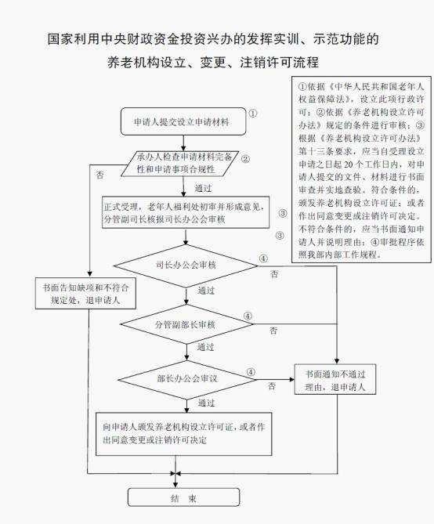

**十一、办理方式**

（一）设立许可

许可机关应当自受理设立申请之日起20个工作日内，对申请人提交的文件、材料进行书面审查并实地查验。符合条件的，颁发养老机构设立许可证；不符合条件的，应当书面通知申请人并说明理由。

（二）变更许可

养老机构变更名称、法定代表人或者主要负责人、服务范围的，应当到原许可机关办理变更手续。

（三）注销许可

养老机构有下列情形之一的，许可机关应当注销许可，并予以公告：

（1）设立许可证有效期届满未延续的；

（2）养老机构依法终止的；

（3）许可被依法撤销、撤回的；

（4）被登记管理机关依法吊销登记证书的;

（5）因不可抗力导致许可事项无法实施的；

（6）法律、法规规定的应当注销许可的其他情形。

许可机关依法注销许可后，应当告知相关登记管理机关。

**十二、审批时限**

在受理申请之日起20个工作日内办结。其中：实地查验不计入时限。

**十三、**民政部养老机构设立许可不收取费用

**十四、结果传达**

根据申请人的要求，申请人可以到民政部社会福利和慈善事业促进司老年人福利处领取养老机构设立许可证，也可以邮寄送达申请人。

**十五、申请人权利和义务**

（一）依据《中华人民共和国行政复议法》，申请人可以申请复议；

（二）依据《中华人民共和国行政诉讼法》，申请人可以依法提起行政诉讼。

**十六、咨询途径**

（一）到民政部社会福利和慈善事业促进司老年人福利处咨询，地址：东城区北河沿大街147号3301房间

（二）电话咨询：（010）58123250

**十七、监督和投诉渠道**

向民政部社会福利和慈善事业促进司分管司领导投诉

电话：（010）58123271

**十八、办公地址和时间**

（一）办公地址：东城区北河沿大街147号

（二）办公时间：周一至周五，上午8:30至11:30，下午13:30至16:30

（三）乘车路线：乘60路到锡拉胡同下车

**十九、公开查询**

自受理之日起10个工作日后，可通过电话方式查询审批状态和结果。